**Федеральное агентство связи**

**Ордена Трудового Красного Знамени федеральное государственное бюджетное образовательное учреждение высшего образования**

**«Московский технический университет связи и информатики»**

Кафедра информационных технологий

Практическая работа

по дисциплине «ВвИТ»

на тему

«**Создание программы /login и /registration**»

Выполнила: студентка гр. БИН2005 Вирабян Т.

Москва 2021 г.

**Цель работы:**

Создать программу для регистрации.

**Выполнение:**

**Файл app.py**

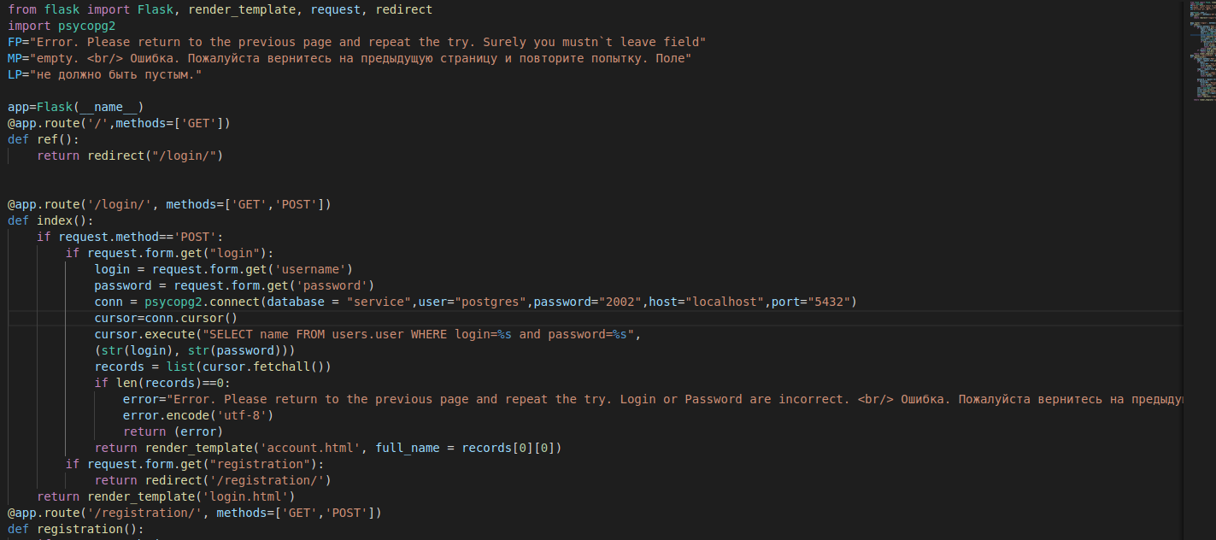

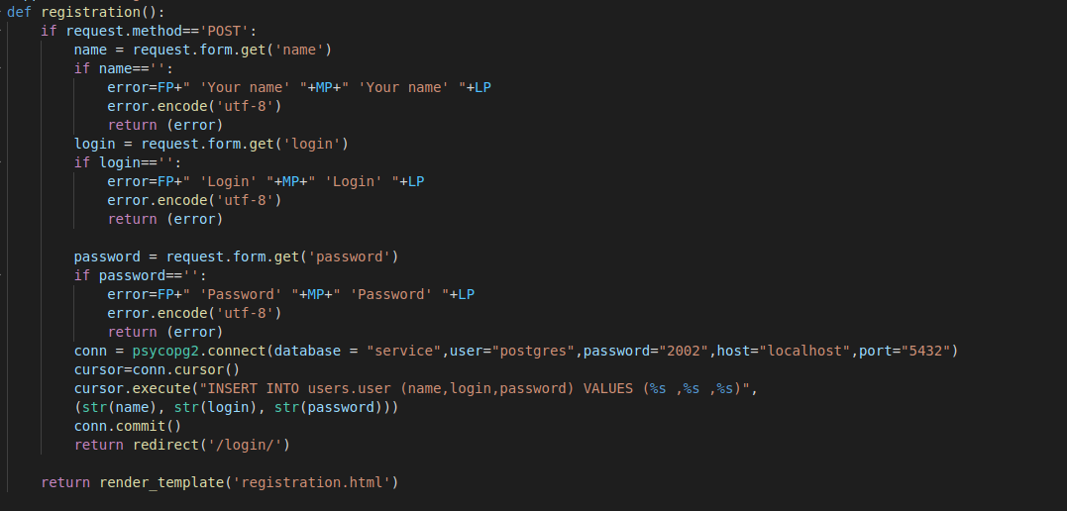

**Account.html**

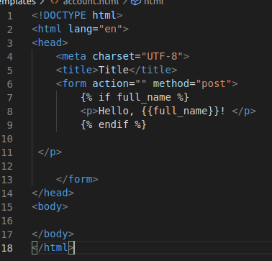

**Login.html**

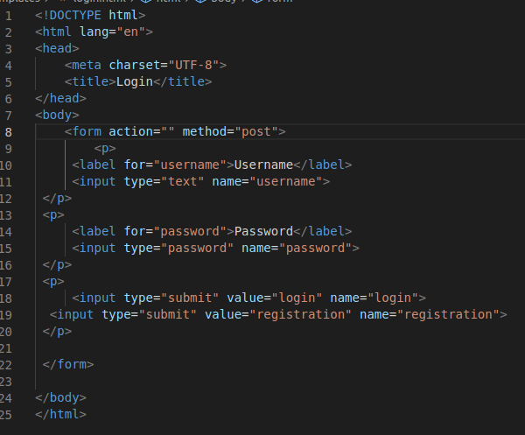

**Registration.html**

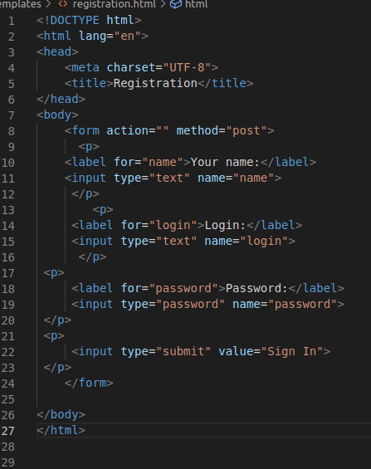

**Окно регистрации и входа**

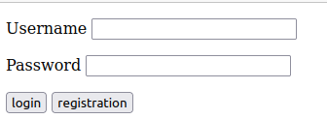

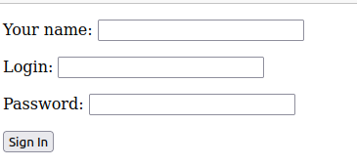

**Вывод:**

В ходе выполнения данной работы мы написали программу для регистрации и входа.